关于举办朝阳区2023年农村实用人才社会（文化）类

人才舞蹈培训的通知

各乡：

为贯彻落实北京市委、市政府《关于做好2023年全面推进乡村振兴重点工作的实施方案》和区委组织部、区委农工委《2023年朝阳区抓党建促乡村振兴重点任务清单》的要求，进一步加强农村实用人才队伍建设，培养社会（文化）类人才，提高农村实用人才综合素质，特举办“朝阳区2023年农村实用人才社会（文化）类人才舞蹈培训班”。区农服中心将以本次培训的学员为基础，选拔成立朝阳区农村实用人才“金穗朝阳”舞蹈团，以发挥人才作用，带动农村地区群众文体活动健康发展。请各乡做好报名组织工作，具体安排和要求如下：

一、培训时间：

本次培训分为线上和线下两部分，（具体课程安排详见附件1）。

1. **线上培训：**2023年6月2日——6月19日，通过企业微信群开展8次线上直播教学。
2. **线下培训：**6月20日——6月26日，开展3次线下面授（部分优秀学员参加）。

二、培训对象：

1、**线上学习：**要求是各社区、村舞蹈队的成员或文体骨干，有一定舞蹈基础，每乡原则上报名人数不少于10人，在册农村实用人才优先。

2、**线下学习：**通过个人自愿、乡里推荐和区农服中心选拔相结合方式，选出部分学员参加线下学习，在册农村实用人才优先。

三、培训内容：由老师通过线上直播，带领学员学习新疆舞《我的爱人像花儿一样》。重点学习舞蹈动作、基本步伐、韵律、节奏，最后完成成品舞蹈。学习期间将建立学习群，用于学员交作业和教师点评。线下学习重点规范、精细舞蹈姿态、感情的表达、眼神的运用和律动的学习，指导舞台走位表演。

四、有关要求

请各乡根据本乡情况组织好人员报名，于6月1日（周四）前将《朝阳区2023年农村实用人才社会（文化）类人才舞蹈培训班报名表》（附件2）传至朝阳区农服中心邮箱[cyncrc65493531@163.com](mailto:cyncrc65493531@163.com)，并组织报名人员加工作人员微信（二维码见附件3），以便可以及时进入微信群收看课程。

联系人：魏甫 65789510

张莹 65491227

邮箱：[cyncrc65493531@163.com](mailto:cyncrc65493531@163.com)

附件1：2023年农村实用人才社会（文化）类人才舞蹈培训课程表

附件2：朝阳区2023年农村实用人才社会（文化）类人才舞蹈培训报名表

附件3：班级管理工作人员二维码

附件4：新疆舞基础视频课观看方法

北京市朝阳区农业农村综合服务中心

2023年5月26日

2023年农村实用人才社会（文化）类人才舞蹈培训课程表

附件1

|  |  |  |  |
| --- | --- | --- | --- |
| 序号 | 授课时间 | 授课形式 | 授课内容 |
| 1 | 6月02日  9：30—11：00 | 企业微信直播 | 《我的爱人像花儿一样》第一部分 |
| 2 | 6月05日  9：30—11：00 | 企业微信直播 | 《我的爱人像花儿一样》第二部分 |
| 3 | 6月07日  9：30—11：00 | 企业微信直播 | 《我的爱人像花儿一样》第三部分 |
| 4 | 6月09日  9：30—11：00 | 企业微信直播 | 《我的爱人像花儿一样》第四部分 |
| 5 | 6月12日  9：30—11：00 | 企业微信直播 | 《我的爱人像花儿一样》第五部分 |
| 6 | 6月14日  9：30—11：00 | 企业微信直播 | 《我的爱人像花儿一样》第六部分 |
| 7 | 6月16日  9：30—11：00 | 企业微信直播 | 《我的爱人像花儿一样》第七部分 |
| 8 | 6月19日  9：30—11：00 | 企业微信直播 | 《我的爱人像花儿一样》常见问题汇总 |
| 9 | 6月20日  14：00—16：00 | 面授（区农服中心党员活动室） | 串排《我的爱人像花儿一样》 |
| 10 | 6月25日  14：00—16：00 | 面授（区农服中心党员活动室） | 合练《我的爱人像花儿一样》；问题纠正 |
| 11 | 6月26日  14：00—16：00 | 面授（区农服中心党员活动室） | 合练《我的爱人像花儿一样》；毕业汇报 |

2023年农村实用人才社会（文化）类人才舞蹈培训报名表

附件2

乡： 联系人： 联系电话：

| 序号 | 姓名 | 所在社区 | 是否在实用人才名册内 | 是否参加乡或社区舞蹈队伍 | 在舞蹈队伍中担任职务 | 联系方式（手机） | 微信名称 |
| --- | --- | --- | --- | --- | --- | --- | --- |
| 1 |  |  |  |  |  |  |  |
| 2 |  |  |  |  |  |  |  |
| 3 |  |  |  |  |  |  |  |
|  |  |  |  |  |  |  |  |
|  |  |  |  |  |  |  |  |
|  |  |  |  |  |  |  |  |

附件3

班级管理工作人员微信

（添加时请注明所在乡、社区和姓名）

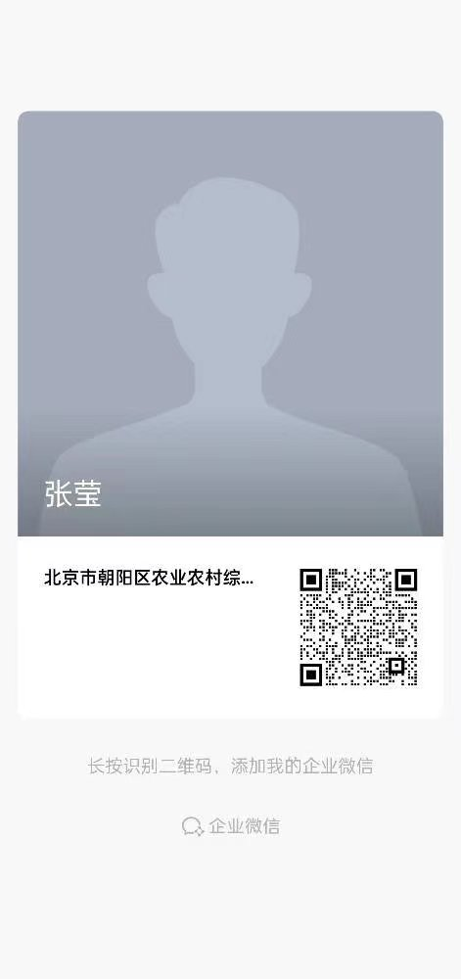

新疆舞基础视频课观看方法

附件4

扫码关注微信公众号“朝阳都市农业”，进入“指尖服务”，点击“在线课堂”专栏。